

Dokumentation Mobile Applikationen

Rechner & Timer/Stoppuhr



6. April 2017

Computerschule Bern

Joshua Lehmann, Silvan Ott

**Git Repository:**

**https://github.com/silvanott/MobileApp.git**

Inhalt

Anforderungen 2

Funktionale Anforderungen 2

Rechneranforderungen 2

Timer/Stoppuhr Anforderungen 3

UseCase Rechner 4

UseCase Timer/Stoppuhr 5

Nicht funktionale Anforderungen 6

Diagramme 6

Klassendiagramm Rechner 6

Arbeitsaufteilung 7

# Anforderungen

## Funktionale Anforderungen

### Rechneranforderungen

|  |  |
| --- | --- |
| UC-ID | 1 |
| Name | Eingaben |
| Autor | Joshua Lehmann |
| Kurzbeschreibung | Der User kann Eingaben vornehmen |
| Akteure | User |
| Vorbedingung | - |
| Ablauf | Der User wählt Zahlen und diese werden im Display eingefügt |
| Nachbedingung | - |

|  |  |
| --- | --- |
| UC-ID | 2 |
| Name | Rechnen |
| Autor | Joshua Lehmann |
| Kurzbeschreibung | Der User kann Operationen mit 4 verschieden Operatoren durchführen |
| Akteure | User |
| Vorbedingung | 1 |
| Ablauf | Der User macht Eingaben und wählt ein Operator und sieht das Ergebnis. |
| Nachbedingung | - |

|  |  |
| --- | --- |
| UC-ID | 3 |
| Name | Funktionen |
| Autor | Joshua Lehmann |
| Kurzbeschreibung | Der User kann mathematische Funktionen verwenden |
| Akteure | User |
| Vorbedingung | 1 |
| Ablauf | Der User kann mit seinen Eingaben mathematische Funktionen durchführen und erhält das Resultat. |
| Nachbedingung | - |

|  |  |
| --- | --- |
| UC-ID | 4 |
| Name | Eingabetyp |
| Autor | Joshua Lehmann |
| Kurzbeschreibung | Der User wählt sein Eingabetyp aus |
| Akteure | User |
| Vorbedingung | - |
| Ablauf | Der User wählt das Zahlensystem für seine Eingabe |
| Nachbedingung | Die nicht benötigten Tasten für das gewählte Zahlensystem werden deaktiviert |

|  |  |
| --- | --- |
| UC-ID | 5 |
| Name | Template anpassen |
| Autor | Joshua Lehmann |
| Kurzbeschreibung | Der User kann das Aussehen des Rechners verändern |
| Akteure | User |
| Vorbedingung | - |
| Ablauf | Der User stellt in den Einstellungen die Farben und Layouts ein. |
| Nachbedingung | - |

|  |  |
| --- | --- |
| UC-ID | 6 |
| Name | Umwandeln |
| Autor | Joshua Lehmann |
| Kurzbeschreibung | Der User kann seine Eingaben in andere Zahlensysteme umwandeln |
| Akteure | User |
| Vorbedingung | 4 |
| Ablauf | Der wählt aus in welches Zahlensystem seine Eingabe konvertiert werden soll. |
| Nachbedingung | - |

|  |  |
| --- | --- |
| UC-ID | 7 |
| Name | Display |
| Autor | Joshua Lehmann |
| Kurzbeschreibung | Der User kann wählen ob der Advanced Rechner Horizontal ist oder nicht. |
| Akteure | User |
| Vorbedingung | - |
| Ablauf | Der User wählt in den Einstellungen die Horizontal Einstellung aus. |
| Nachbedingung | Der Bildschirm wird nun im Breitformat dargestellt. |

### Timer/Stoppuhr Anforderungen

|  |  |
| --- | --- |
| UC-ID | 1 |
| Name | Stoppuhr starten |
| Autor | Joshua Lehmann |
| Kurzbeschreibung | Der User kann die Stoppuhr starten |
| Akteure | User |
| Vorbedingung | - |
| Ablauf | Der User kann die Stoppuhr starten |
| Nachbedingung | Die Zeit beginnt zu laufen |

|  |  |
| --- | --- |
| UC-ID | 2 |
| Name | Stoppuhr pausieren |
| Autor | Joshua Lehmann |
| Kurzbeschreibung | Der User kann die Stoppuhr pausieren |
| Akteure | User |
| Vorbedingung | UCID 1 |
| Ablauf | Der User stoppt die Stoppuhr und die Zeit auf der Anzeige wird pausiert |
| Nachbedingung | Die Zeit auf der Uhr wird gestoppt |

|  |  |
| --- | --- |
| UC-ID | 3 |
| Name | Stoppuhr stoppen |
| Autor | Joshua Lehmann |
| Kurzbeschreibung | Der User kann die Stoppuhr stoppen und zurücksetzen |
| Akteure | User |
| Vorbedingung | UCID 1 |
| Ablauf | Der User beendet die Stoppuhr und setzt die Zeit auf 00:00 zurück |
| Nachbedingung | - |

|  |  |
| --- | --- |
| UC-ID | 4 |
| Name | Zeit einstellen |
| Autor | Joshua Lehmann |
| Kurzbeschreibung | Der User kann die Zeit für den Timer einstellen |
| Akteure | User |
| Vorbedingung | - |
| Ablauf | Der User stellt die Zeit ein |
| Nachbedingung | UCID 5 |

|  |  |
| --- | --- |
| UC-ID | 5 |
| Name | Timer Starten |
| Autor | Joshua Lehmann |
| Kurzbeschreibung | Der User startet den Timer |
| Akteure | User |
| Vorbedingung | UCID 4 |
| Ablauf | Der Timer startet und der Zeiger läuft rückwärts |
| Nachbedingung | - |

|  |  |
| --- | --- |
| UC-ID | 6 |
| Name | Timer stoppen |
| Autor | Joshua Lehmann |
| Kurzbeschreibung | Der Timer wird gestoppt |
| Akteure | User |
| Vorbedingung | UCID 5 |
| Ablauf | Der Timer wird gestoppt und die Zeit auf 0 gesetzt. |
| Nachbedingung | - |

|  |  |
| --- | --- |
| UC-ID | 7 |
| Name | Hintergrund ändern |
| Autor | Joshua Lehmann |
| Kurzbeschreibung | Der User kann den Hintergrund der Anwendung ändern |
| Akteure | User |
| Vorbedingung | - |
| Ablauf | Der User wählt ein Bild aus seiner Galerie und setzt es als Hintergrund. |
| Nachbedingung | - |

UseCase Rechner

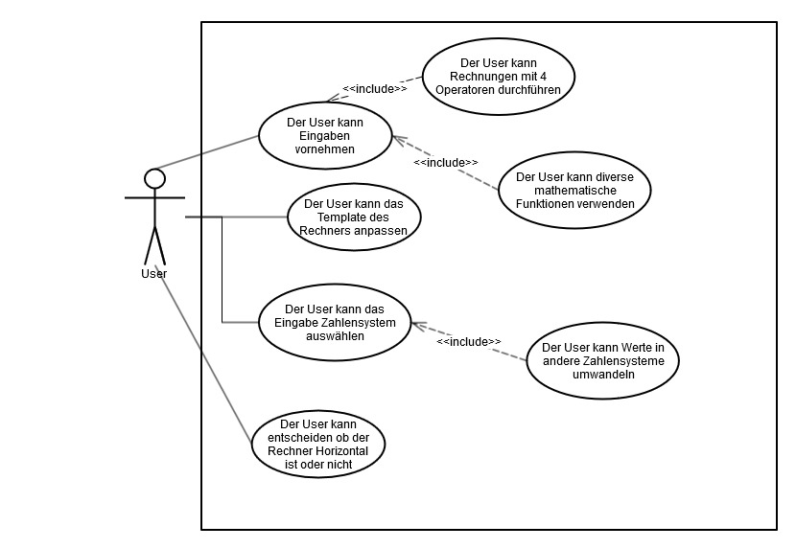

Abbildung 1: UseCase Rechner

### UseCase Timer/Stoppuhr

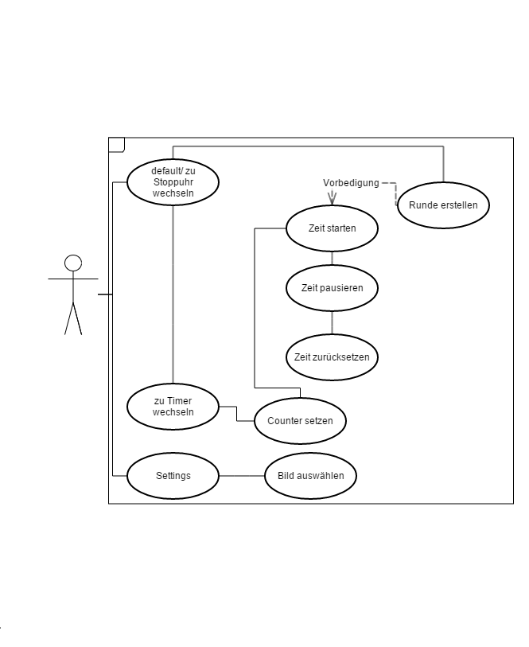

Abbildung 2: Use Case Timer

## Nicht funktionale Anforderungen

|  |  |  |  |  |
| --- | --- | --- | --- | --- |
| **Nicht funktionale Anforderungen** | | **Wichtigkeit** | | |
| **Anforderung** | **Messwert** | **Hoch** | **Mittel** | **Niedrig** |
| Copyright | Copyright Rechte erfüllt | x |  |  |
| Datenschutz | Datenschutzgesetz beachtet |  | x |  |
| Android Version | >=Lollipop 5.1 | x |  |  |
| Entwicklermodus | Eingeschaltet | x |  |  |

# Diagramme

## Klassendiagramm Timer/Stoppuhr

Abbildung :Klassendiagramm Timer

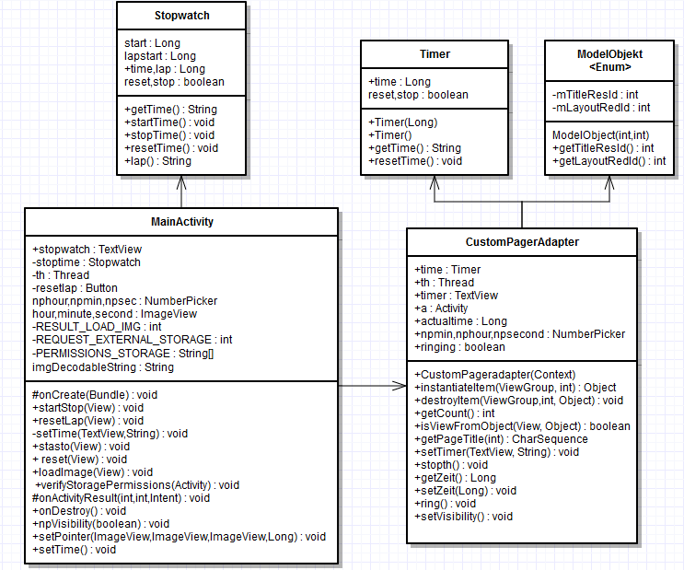

Klassendiagramm Rechner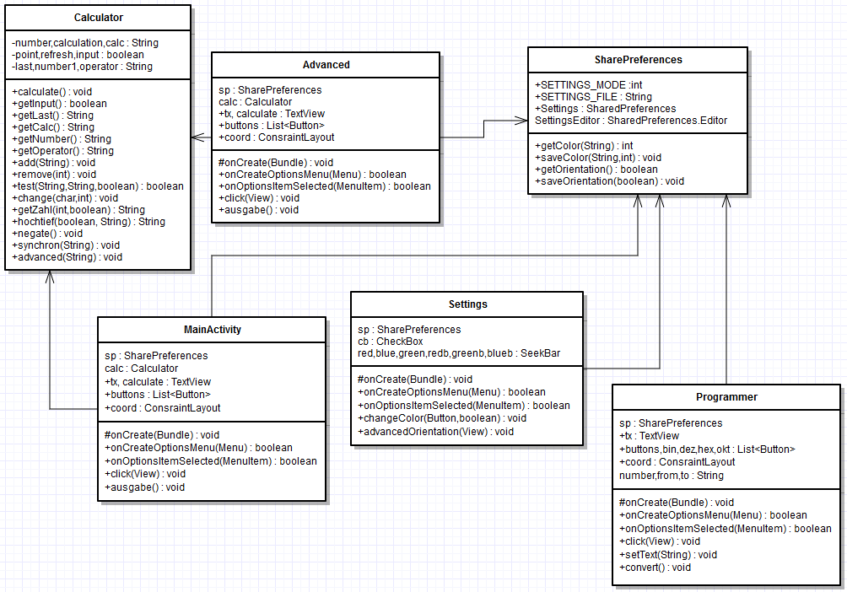

Abbildung 4: Klassendiagramm Rechner

## Arbeitsaufteilung

|  |  |
| --- | --- |
| Joshua Lehmann | 6/14 Tage anwesend  Dokumentation  Präsentation  Galerie Schnittstelle  Umrechner |
| Silvan Ott | Rest |

# Retrospektive

Joshua Lehmann:

Mir hat das Projekt an sich wirklich sehr viel Spass gemacht und die Entwicklung von Applikationen ist sehr interessant. Ich konnte in diesem Projekt einiges mitnehmen und mich auch mit Android Studio vertraut machen.

Leider konnte ich durch meine Operation und die Darauffolgenden Schmerzen nicht wirklich voll dabei sein und wir kamen etwas in Zeitmangel. Trotz dessen konnte ich alles was mir Herr Ott aufgetragen hatte realisieren und habe es auch verstanden. Ich konnte die Galeriefunktion wie auch das Umrechnen fertigstellen und selbständig coden.

# Fazit

Joshua Lehmann:  
Insgesamt gefiel mir das Projekt und ich hoffe ich kann beim nächsten Mal voll dabei sein und das wir noch weitere Dinge mit Applikationen machen.

Silvan Ott:

Ich arbeite jetzt schon eine Weile an diesen Projekten und habe es immer gern getan. Auch jetzt wo es dem Ende zugeht arbeite ich immer noch daran und werde wahrscheinlich bis zum Schluss noch daran Feilen. Ich hatte immer wieder einige Schwierigkeiten die ich aber mit Hilfe von Herrn Buchs und dem Internet nach und nach Lösen konnte.

# Abbildungsverzeichnis

Abbildung 1: UseCase Rechner 5

Abbildung 2: Use Case Timer 5

Abbildung 3:Klassendiagramm Timer 6

Abbildung 4: Klassendiagramm Rechner 7